ВЫПОЛНИЛ

Фамилия_Габдульманов____________

Имя_Мухаметамин_________________

Отчество_Садикович________________

Класс__10____________________________

Школа_МОБУ Новобердяшская СОШ___

Город(село)_д.НовыйБердяш___________

Район_Караидельский________________

Ф.И.О. учителя_Тимиргалиева Х.Х.______________________

**Задача № 1.**



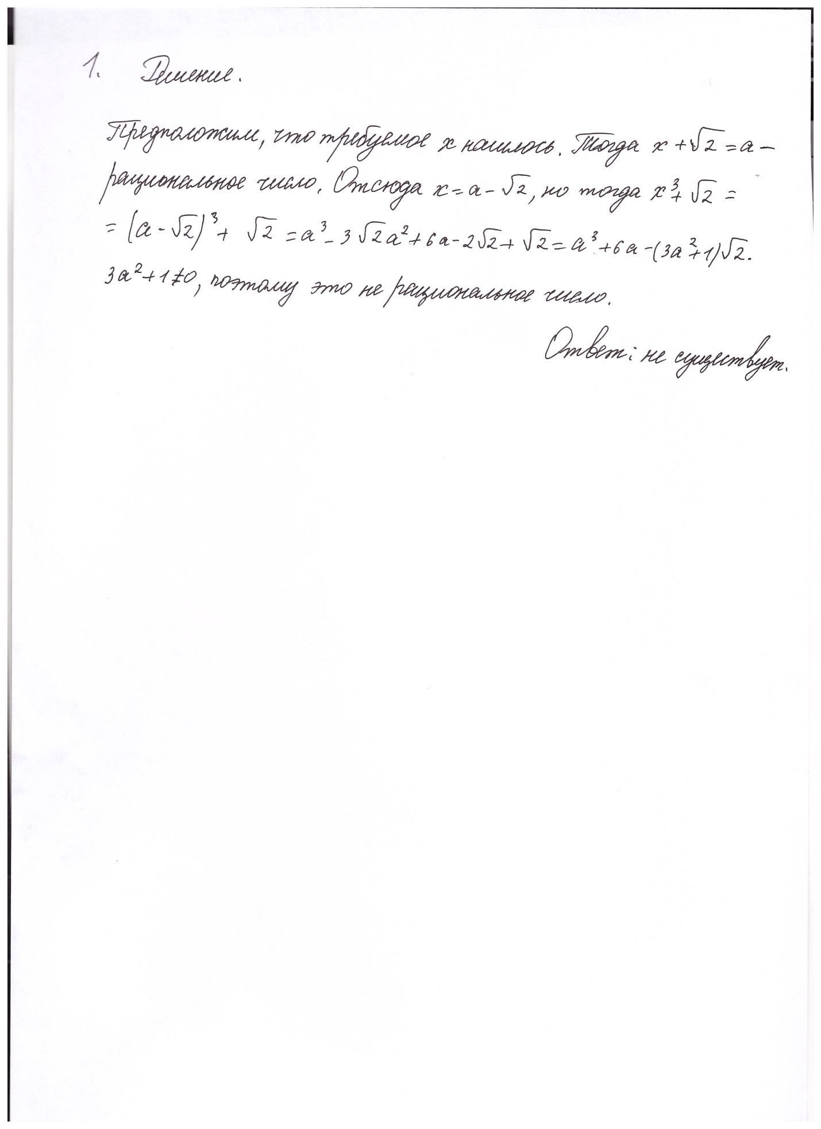

**Задача № 2.**

